24 марта 2017г.
МБДОУ «ЦРР№29»
День поэзии
«Уж тает снег, бегут ручьи, в окно повеяло весною…»
в МБДОУ «ЦРР№29»
В рамках Всероссийской недели детской и юношеской книги в МБДОУ «ЦРР№29» прошел День поэзии «Уж тает снег, бегут ручьи, в окно повеяло весною». К детям под «Вальс цветов» П.И. Чайковского явилась Муза поэзии и вместе с детьми читала красивые стихи о весне, вместе с детьми слушала «Весенний вальс» Шопена. Это было завораживающе!
Победителями Дня поэзии стали ребята старшей группы с композицией по стихотворениям Владимира Орлова «Узелки весны» ссылка :
- Гущина Алмира
- Новов Максим
- Лебедева Вероника
- Орлов Егор
- Кучмин Юлия вместе с Еленой Ивановной Вачевой
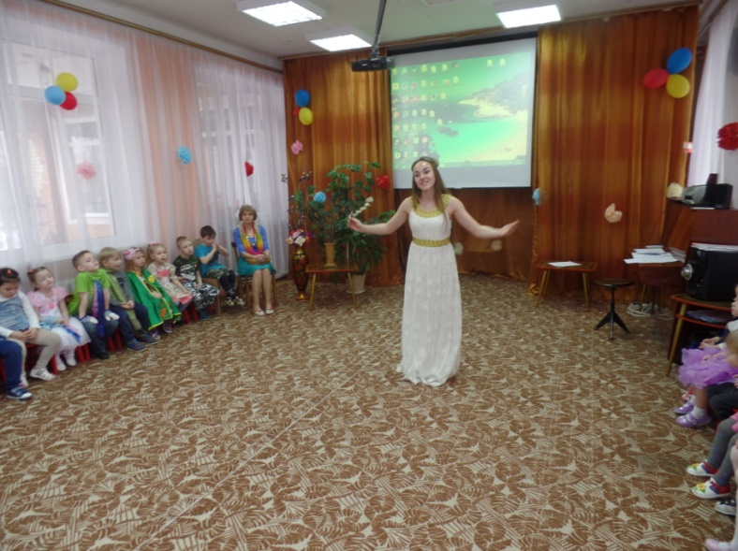
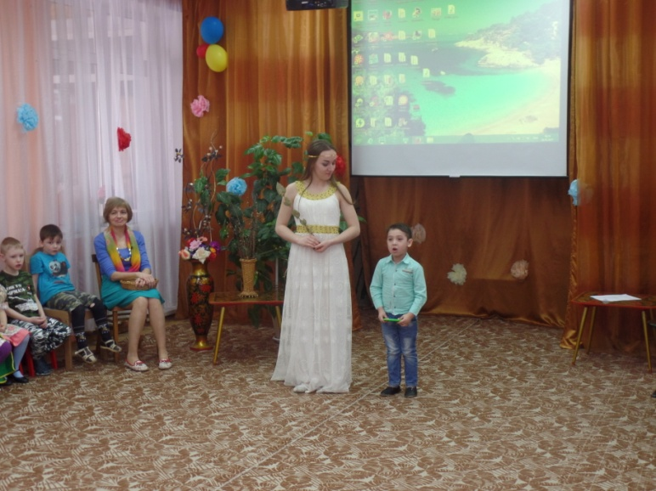
МОЛОДЦЫ! ПОЗДРАВЛЯЕМ!


